2023年塑料建材领域检验能力验证（二次）工作须知

1、本次能力验证检验项目：塑料建材维卡软化温度。
2、参加本次能力验证的检验检测机构为第一次能力验证数据存在可疑值、验证结果为不满意的机构。
3、本次补测全部选择邮寄方式无需检测机构自取，补测机构联系人需于2023年11月13日至11月14日接收快递样品，并及时确认样品状态，正常上报结果则默认为样品状态没问题。
参加机构需认真阅读本须知、《2023年塑料建材领域检验能力验证作业指导书》，严格按照作业指导书要求进行样品状态调节和检测。参加机构须于领样后72h内（以快递签收当天24:00开始计时）扫描结果报送二维码（见下方），填报上传试验结果，并将结果报告单、原始记录签字并加盖单位公章。
以快递方式寄送至山东省产品质量检验研究院（联系方式及邮寄地址见文末），并在快递上注明“2023年维卡软化温度检验能力验证（补测）”字样。
结果报送二维码：

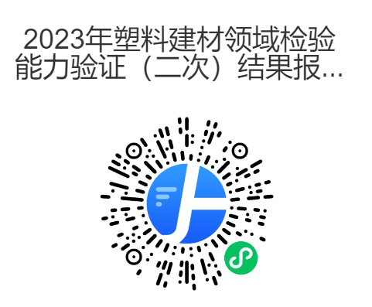

4、“2023年塑料建材领域检验能力验证工作”技术实施单位联系方式及邮寄地址：
联系人：刘丞、孙海勇
电 话：0531-51757030
地 址：济南市经十东路31000号
山东省产品质量检验研究院 （综合检测楼1号楼）
邮 编：250102
5、本次补测参加的机构需缴纳样品制备成本费1000元。汇款时请使用检测机构公户汇款（如需其他账户汇款时，请提前联系0531-51757030）；
银行账号信息如下：
账户名称：山东省产品质量检验研究院
开 户 行：中国工商银行济南趵突泉支行
帐 号：1602023919200058001
行 号：102451002395
用 途：请注明“维卡能力验证+单位名称+实验室代码（可简写）”
报名时请准确填写所开发票类型(专票/普票)；汇款后请及时微信扫码提交开票信息。

